Sporočilo za javnost 06.02.2024.

Henkel Maribor s svojim trajnostnim projektom prispeva k zeleni tranziciji podjetja

Henkel Maribor, Henklova druga največja proizvodnja izdelkov za nego las v Evropi, nadaljuje z vlaganjem v trajnostni razvoj. Tokrat mu to uspe tako, da na strehe lastnih stavb postavlja sončne elektrarne. Cilj te naložbe je povečati proizvodnjo obnovljivih virov energije, to je sončne energije.

Naložbo sofinancirata Evropska unija - Kohezijski sklad in Republika Slovenija. Skupna vrednost projekta je 595.530 evrov, Evropska unija - Kohezijski sklad in Republika Slovenija pa projekt sofinancirata v višini 20 % investicije.

Zmogljivost sončne elektrarne je 738,45 kWh in pokriva 10 % letnih potreb družbe po električni energiji. Tako bo količina proizvedene energije enaka zmanjšanju izpustov CO2 za 196 ton na leto oziroma kar 8.900 na novo zasajenih dreves.

Henkel se ponaša z jasno trajnostno strategijo s konkretnimi cilji. Trajnost ima v Henklu dolgo tradicijo in zanjo zelo skrbimo. Strateški okvir za uresničevanje ambicij trajnostnega poslovanja vključuje več strateških usmeritev, v katere smo usmerjeni. Prizadevamo si za krožno gospodarstvo, podnebno nevtralno prihodnost in regeneracijo narave, kar bomo dosegli z razogljičenjem našega poslovanja in surovin, izboljšanjem krožnosti naših izdelkov, embalaže in tehnologij ter varovanjem in obnavljanjem biološke raznovrstnosti ob zagotavljanje odgovornega ravnanja z viri. Prav tako s svojim poslovanjem in blagovnimi znamkami aktivno prispevamo k ustvarjanju uspešne skupnosti. Poleg tega smo predani kakovosti in varnosti naših izdelkov, hkrati pa z integriteto zagotavljamo poslovni uspeh.

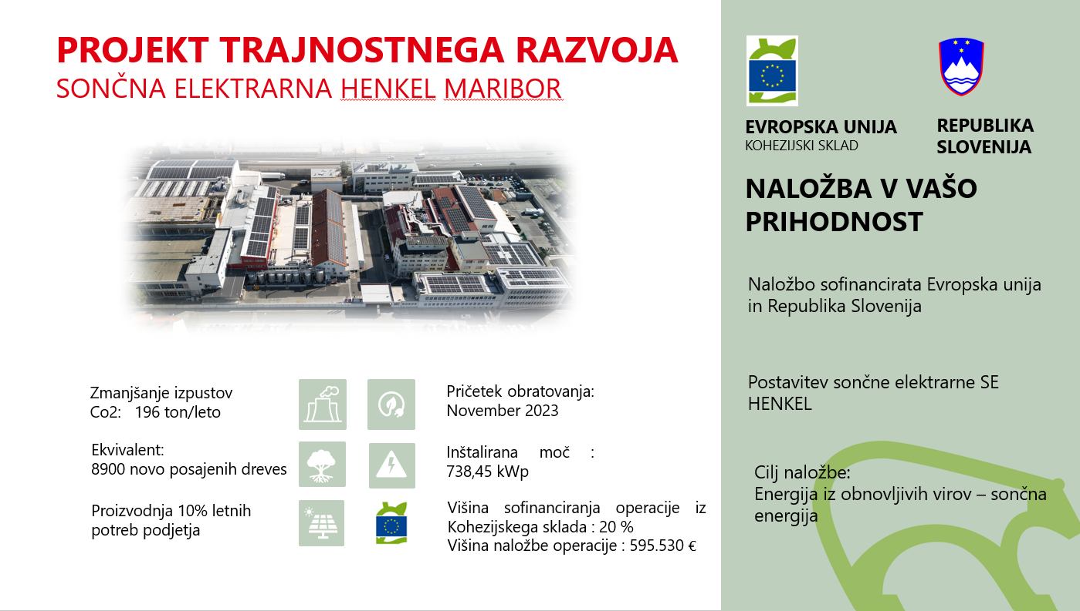

O blagovni znamki Henkel
Henkel ima s svojimi blagovnimi znamkami, inovacijami in tehnologijami vodilne položaje na trgih industrijskih in potrošniških izdelkov po vsem svetu. Poslovni sektor Adhesive Technologies je vodilni v svetu na trgih lepil, tesnilnih mas in funkcionalnih premazov. Z blagovnimi znamkami izdelkov široke potrošnje ima podjetje vodilne položaje na številnih trgih in v različnih kategorijah po vsem svetu, zlasti pri izdelkih za nego las, detergentih in
sredstvih za čiščenje. Tri najmočnejše blagovne znamke podjetja so Loctite, Persil in Schwarzkopf. V poslovnem letu 2022 je Henkel dosegel prodajo v višini več kot 22 milijard evrov in prilagojen dobiček iz poslovanja v višini okoli 2,3 milijarde evrov. Prednostne delnice družbe Henkel so del indeksa DAX na nemški borzi. Trajnost ima pri Henklu dolgo tradicijo, podjetje pa ima jasno trajnostno strategijo s konkretnimi cilji. Henkel je bil ustanovljen leta 1876 in danes zaposluje raznoliko ekipo, ki jo sestavlja več kot 50.000 ljudi po vsem svetu in jo združujejo močna korporativna kultura, skupne vrednote in skupni cilj, tj. ’Pionirji po srcu za dobro generacij’. Več informacij je na voljo na www.henkel.com.

Kontakti
Jelena Gavrilović Šarenac
Telefon: +381 11 207 22 09
E-pošta: jelena.sarenac@henkel.com
http://www.henkel.com/press

